CSED211: Bomb lab Report
컴퓨터공학과 20240940 장해영
- Overview
총 6개의 phase에 있는 폭탄을 터뜨리지 않고 모두 빠져나오는 것이 목표이다. main함수를 disassemble해보면 각 phase의 명칭이 phase_n으로 되어있는 것을 확인할 수 있다. 또한 각 phase함수를 호출한 뒤 phase_defused 함수를 호출하여 defuse가 됨을 확인하는 것 같다. 아래 풀이에서 (register)는 address mode로, 해당 레지스터의 값을 주소로 가지는 값으로 사용하였다.
- Phase_1
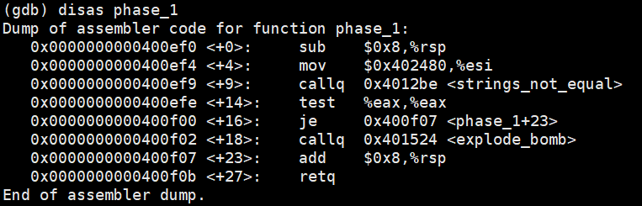
Phase_1을 disassemble하면 다음과 같다. <phase_1+9>의 strings_not_equal함수를 보면 인자로 %rdi, %rsi를 받는다. 아래 instruction들을 따라 내려가며 해석해보면, %rdi와 %rsi의 값이 같으면 0을, 값이 다르면 1을 return한다. 따라서 우리가 입력해야 하는 값인 %rdi와 %rsi(=%esi)의 값이 동일해야 phase_1이 해체되므로 %esi에 해당하는 0x402480에 해당하는 값을 입력해주어야 한다. 아래 사진처럼 x/s를 이용하여 0x402480에 해당하는 "All your base are belong to us."가 phase_1의 답이다.
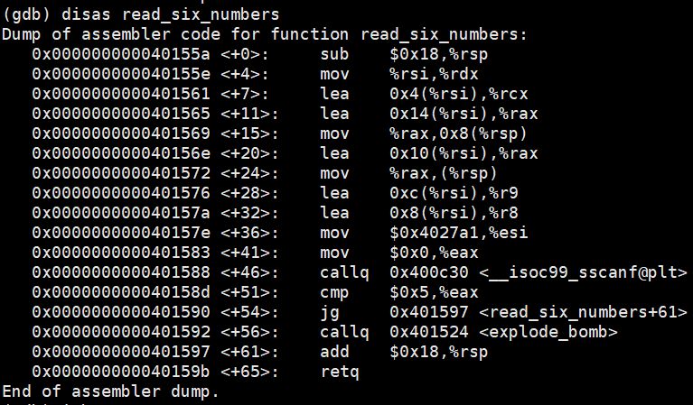
- Phase_2
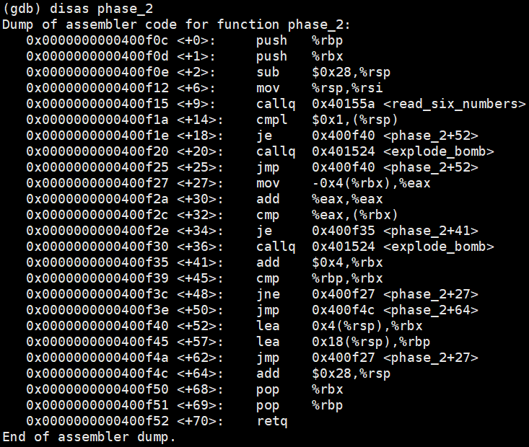

Phase_2와 read_six_numbers를 disassemble하면 위와 같다. <read_six_numbers+51>를 보면 입력된 값의 개수인 %eax가 0x5보다 커야 폭탄을 피해 jump하는 것으로 보아 입력받아야 하는 인자는 6개인것으로 추정하였다. 또한 <phase_2+6>과 read_six_numbers를 보아 6개의 값이 (%rsp), (%rsp+0x4), (%rsp+0x8), (%rsp+0xc), (%rsp+0x10), (%rsp+0x14)에 각각 들어가는 것을 확인할 수 있다. 이러한 추정을 하고, 다시 phase_2함수로 돌아간다. 아래에 나오는 instruction번호는 모두 phase_2함수의 번호이다. 첫번째로 폭탄이 터지는 지점의 조건에 해당하는 <+14>을 보면 (%rsp)가 1이라면 폭탄을 피해 jump할 수 있으므로 첫번째 값인 (%rsp)의 값은 1이 되어야 함을 알 수 있다. 다음으로, <+52>로 넘어가면 %rbx에는 (%rsp+0x4), %rbp에는 (%rsp+0x18)이 들어있는 상태로 다시 <+27>로 이동한후 <+27>~<+32>의 instrction을 확인하면 (%rsp) + (%rsp) 즉, (%rsp)를 두 배한 값과 (%rsp+0x4)의 값이 같으면 폭탄을 터뜨리지 않고 점프할 수 있다. 이렇게 두번째 값인 (%rsp+0x4)는 2로 추정하였다. 다음으로 <+41>을 보면, %rbx에 4를 더한다. 즉, 다음으로 입력된 값에 대해 값에 2를 곱하는 연산을 하게 된다. 이는 <+45>을 보면 알 수 있듯이 미리 (%rbp)에 저장해둔 마지막 값의 다음에 해당하는 값에 도달하기 전까지 반복한다. 즉, 등비가 2이고, 초항이 1이고, 항의 개수가 6개인 수열 "1 2 4 8 16 32"가 phase_2의 답이다.
- Phase_3
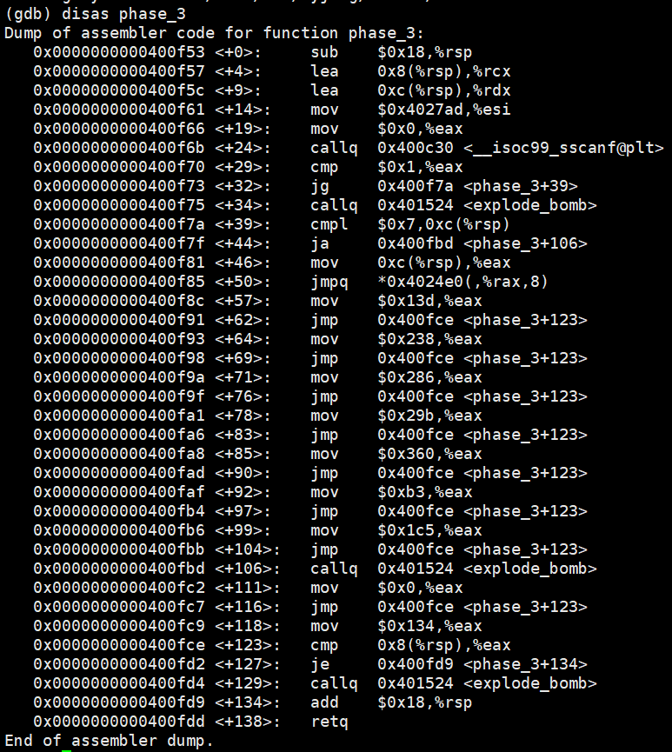
Phase_3을 disassemble하면 다음과 같다. 첫번째로 폭탄이 있는 지점에 해당하는 조건<phase_3+29>를 보면 sscanf로 입력받은 값의 개수가 1개 이상이어야 함을 알 수 있다. 앞으로 나타내는 instruction의 위치는 phase_3 함수에서의 위치이다. <+14>의 0x4027ad에 있는 값을 보면 "%d %d"이다. 이를 통해 입력해야 하는 값은 정수 두 개임을 알았다. <+4>, <+9>에서 sscanf에서 입력받는 첫번째 값은 (%rsp+0xc)에, 두번째 값은 (%rsp+0x8)에 저장됨을 알 수 있다. 다음으로 <+39>를 보아 (%rsp+0xc)가 7보다 크면 폭탄이 터진다. 따라서 (%rsp+0xc)는 7이하 이다. <+50>에 jump table로 추측되는 주소가 있어 이 주소에 저장되어 있는 값을 확인하여 jump table을 찾은 것이 두번째 그림이다. (%rsp+0xc)의 값이 7이하 이므로 0~7을 고려하여 0x4024e0부터 8개의 값을 확인하였다. 다음으로는 <+129>에 있는 폭탄을 고려하면 <+123>에 있는 instruction을 이용하여 (%rsp+0x8)과 %eax가 같아야 폭탄이 터지지 않고 해체됨을 알 수 있다. 가능한 조합을 ((%rsp+0xc), (%rsp+0x8))의 순서쌍으로 나타내면 (0, 317), (1, 308), (2,568), (3, 646), (4, 667), (5, 864), (6, 179), (7, 453) 총 8개로 나타낼 수 있다. 다음단계로 넘어가기 위해 "0 317"을 입력하였다.
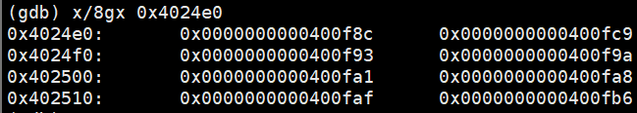
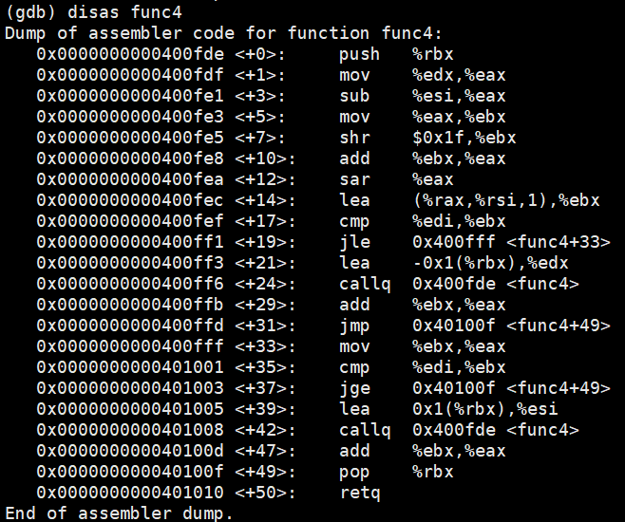
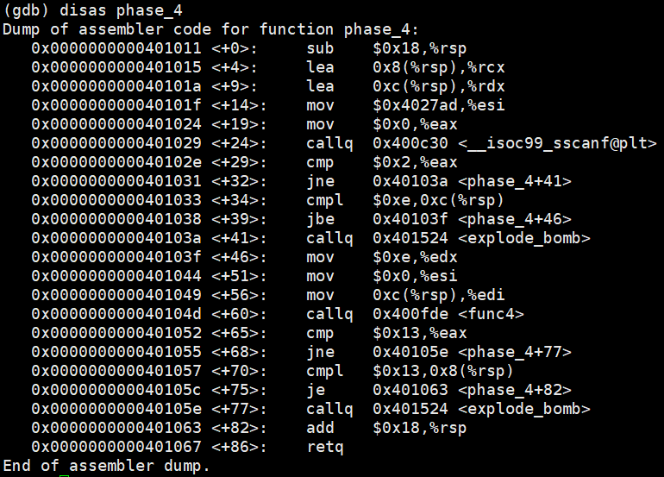
- Phase_4
Phase_4와 func4를 disassemble하면 다음과 같다. 앞으로 나타내는 instruction의 위치는 phase_4 함수에서의 위치이다. <+14>의 0x4027ad에 있는 값을 보면 "%d %d"이다. 이를 통해 입력해야 하는 값은 정수 두 개임을 알았다. <+4>, <+9>에서 sscanf에서 입력받는 첫번째 값은 (%rsp+0xc)에, 두번째 값은 (%rsp+0x8)에 저장됨을 알 수 있다. 추가로, <+29>에서도 sscanf로 부터 입력받는 값의 개수가 2개임을 알 수 있다. <+34>~<+41>로부터 (%rsp+0xc)의 값이 0xe 즉, 14보다 작아야 폭탄이 터지지 않음을 추측할 수 있다. 다음으로 <+65>로 넘어가면 func4의 반환값과 0x13이 같아야 하고, <+70>에서는 (%rsp+0x8)도 0x13 즉, 19이어야 한다.
이제 disassemble한 func4에서 반환값이 어떻게 도출되는지 확인하자. 우선 <func4+46>~<func4+56>에서 알 수 있듯 func4의 인자는 순서대로 (%rsp+0xc), 0, 0xe로 총 3개이다. 앞으로 나타내는 instruction의 위치는 func4 함수에서의 위치이다. Func4의 instruction을 따라가며 수식을 세워보면 다음과 같다. {{%edx-%esi}}>>31(logical) + {%edx-%esi}}>>1(arithmetic) + %rsi, 이 값은 %ebx에 저장되고, %eax는 {{%edx-%esi}}>>31(logical) + {%edx-%esi}}>>1(arithmetic)의 값이다. 이 상태에서 jump의 조건에 따라 두가지의 갈래로 나뉜다.
    - %edi(=%rdi = (%rsp+0xc))이 %ebx보다 작거나 같다면 <+33>으로 jump한다. %ebx값을 %eax에 옮기고 다시 위의 비교과정을 수행한다. 이 결과에 따라 다시 두 갈래로 나뉜다.
      - %edi(=%rdi = (%rsp+0xc))이 %ebx보다 크거나 같다면 %eax값 반환
      - %edi(=%rdi = (%rsp+0xc))이 %ebx보다 작다면 %esi를 %rbx+1로 바꾸고 다시 func4를 수행한다. 그 다음 이 반환값을 받아 %ebx를 더한 뒤 이 값을 반환한다.
    - %edi(=%rdi = (%rsp+0xc))이 %ebx보다 크다면, %edx를 %rbx-1로 바꾸어 다시 func4를 수행한다. 그 다음 이 반환값을 받아 %ebx를 더한 뒤 이 값을 반환한다.
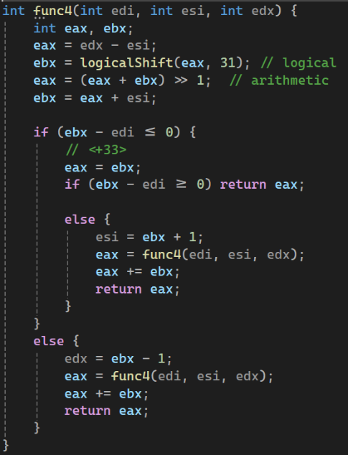
이 규칙을 알아보기 쉽게 C언어로 작성하면 다음과 같다.
이 규칙들을 이용하며 (%rsp+0xc)를 추론해야 한다. 우선 최종적으로 반환하는 값이 19가 나와야 한다는 것을 고려하자.
입력값인 (%rsp+0xc)를 4라 가정하고 if문이 나오기전 연산을 진행할 때 마다 (ebx, eax)를 나타내보면 (7, 7) -> (3, 3) -> (5, 1) -> (4, 0)이고, 이를 따라 연산을 진행하면 4+5+3+7 = 19로 값이 맞음을 확인할 수 있다.

- Phase_5
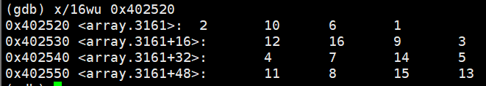
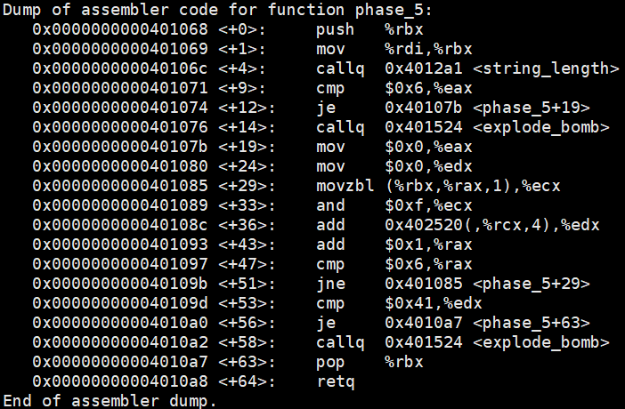
Phase_5를 disassemble하면 다음과 같다. 앞으로 나타내는 instruction의 위치는 phase_5 함수에서의 위치이다. <+4>에 있는 함수이름을 보아 문자열의 길이를 반환하는 함수인 것 같다. 다음 instruction을 보아 문자열의 길이가 6이 되어야 폭탄을 뛰어넘을 수 있으므로 입력해야할 문자열의 길이는 6이다. <+19>와 <+24>에서 %eax와 %edx의 값을 0으로 초기화한다. <+29>부터는 아래 <+51>에서 다시 돌아오는 instruction이 있으므로 반복문으로 파악할 수 있다. 그렇다면 이제 이 반복해야 할 내용이 무엇인지 알아보자. (%rbx + %rax)과 0xf를 and연산을 진행하여 %ecx에 저장한다. 이는 (%rbx + %rax)의 마지막 4bits만 남긴다는 의미로 해석할 수 있다. 그리고 (4*%rcx + 0x402520)을 %edx에 더한다. 그리고 %rax의 수를 하나 늘린다. 지금 까지가 반복에 해당하는 내용이다. 아래 <+47>~<+56>을 보아 %rax가 6, 이 때 %edx가 0x41 즉, 65이면 폭탄을 터뜨리지 않고 해체할 수 있다. %rax가 6이어야 반복이 종료된다는 것은, <+43>을 보아 총 6번 반복하는 것이라 해석할 수 있다. 6자리에 해당하는 값을 모두 더했을 때 65가 되어야 한다. 그 값을 추측하기 위해 0x402520에 해당하는 값을 확인하면 다음과 같다. 값을 16개까지 확인한 이유는 4bits로는 16종류를 나타낼 수 있기 때문이다. 또한 u로 옵션을 정하여 10진수로 나타내도록 하였다. 이제 이 값을 분석해보자. %rcx의 값이 0이면 2, 1이면 12, … , 15이면 13이 더해지는 형식이다. 이 값 중 6개를 더하여 65를 만들어야 하는데 가능한 조합은 (10, 7, 14, 11, 8, 15)이다. 즉, %rcx의 값에 16진수로 저장된다 가정하면 차례로 1, 9, a, c, d, e가 입력되어야 한다. 하위 4bits가 이 수들인 문자열을 아스키코드를 이용하여 찾으면 aijlmn이다. 이 때 이 문자열들의 아스키코드의 하위 4bits를 더하는 연산만 진행하므로 문자열의 순서는 상관없을 것으로 보인다. 다음단계로 넘어가기 위해 phase_5의 답은 "aijlmn"로 입력하였다.
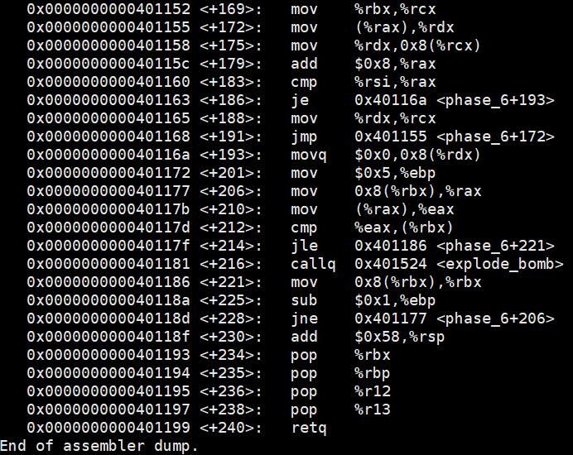
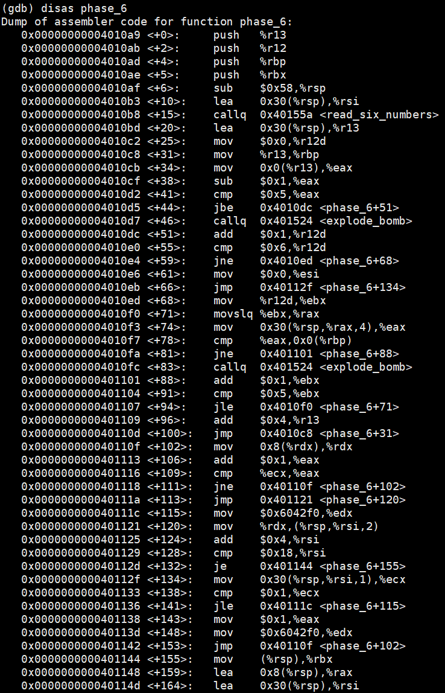
- Phase_6
Phase_6를 disassemble하면 위와 같다. 앞으로 나타내는 instruction의 위치는 phase_6 함수에서의 위치이다. 이 함수는 크게 6가지 파트로 나눌 수 있을 것 같다. 사진의 파란색 선으로 파트를 구분하였으며, 구분기준은 jmp로 무조건 점프하는 instruction으로 정하였다. 첫번째 파트부터 보자. <+15>에서 phase_2에서와 같은 함수인 read_six_numbers를 사용하고 있으므로 같은 사고방식으로 (%rsp+0x30), (%rsp+0x34), … , (%rsp+0x44)에 총 6개의 수가 각각 저장됨을 추론할 수 있다.
다음으로 <+20>~<+44>를 보면 첫번째로 입력받은 값은 %eax에 저장되고, 이 값에서 1뺀 것이 5보다 작거나 같아야 한다. 즉, 입력값이 6보다 작아야 한다는 것이다. 다음으로 <+51>로 넘어가면 %r12d에 1을 더하고 다시 6과 비교한다. 이때 %r12d는 <+100>에서 다시 <+31>로 jump하는 instruction이 있는 것을 보아 반복수를 count하는 레지스터로 이해할 수 있을 것 같다. 6이 아니라면 <+68>로, 6이 맞다면 %esi에 0을 저장 후 <+134>로 점프한다.
이제 두번째 파트를 보자. 위의 분석에 따르면 이 파트는 count가 6이 아닌 경우에 해당한다. 즉, 남은 값들에 대해서 연산을 진행해야 한다는 것이다. <+68>~<74>를 보면 %eax에 다음 값이 저장됨을 확인할 수 있다. 이 다음 값과 현재 값이 달라야 폭탄을 피해 jump한다.
그 후 속 반복수라 생각할 수 있는 %ebx를 1증가시키고 이 수가 5보다 작거나 같다면 <+71>로 점프한다. 5보다 크다면 다음값을 분석하기 위해 다시 <+31>로 돌아가 반복한다. 이 때 <+71>에서는 위에서 분석했듯 다음값과 현재값을 비교하여 같으면 폭탄을 터뜨리고 같지 않다면 %ebx가 5가 넘을 때까지 이 과정을 반복한다. 새로운 수가 저장될 때 마다 지금까지 저장되어 있는 수와 중복이 있는 지 확인하는 과정으로 이해할 수 있다.
즉, 지금까지 첫번째 파트와 두번째 파트의 instruction을 요약하면, 6개의 정수를 입력받으며, 이 6개의 입력된 값이 모두 6보다 작고, 모두 다른 수여야 한다.
아직 세번째 파트에 있는 라인으로 점프하는 instruction이 나오지 않았으므로 위에서 등장한 <+134>가 있는 네번째 파트를 먼저 분석하는 것이 좋아보인다. 앞 instruction에서 6개의 수가 모두 중복되지 않는 6이하의 수임을 확인하면 <+134>로 점프하게 된다. %rsi의 초기값은 0임을 생각하고 네번째 파트를 해석하면 다음과 같다. (%rsp+%rsi+0x30)값 즉, 현재 분석하고 있는 입력된 값이 1보다 작으면 <+115>로 점프하고 그렇지 않으면 %eax에 1을, %edx에 0x6042f0을 저장한 후 <+102>로 점프한다.
<+115>에서는 %edx를 0x6042f0으로 저장하고 (%rsp + 2*%rsi)를 이 값으로 저장한다. 그 후 %rsi에 4를 더하여 다음 값으로 넘어간 후 위 <+134>에서 했던 과정을 다시 반복하고, 이 값이 마지막 입력값이면 <+155>로 jump한다. 즉, 위의 <+134>~ 를 6번 반복하는 것이다.
0x6042f0이 매우 의심스러워 이 주소에 있는 값을 찾아보면 6개의 node가 나오는 것을 확인할 수 있다.
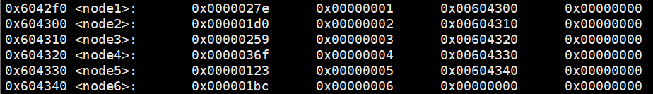

노드 하나는 16bytes로 이루어져 있고, 첫번째 4bytes에는 값이, 두번째 4bytes에는 노드 번호가, 세번째 4bytes에는 다음 노드의 주소가 있는 것으로 추론할 수 있다.
즉, 네번째 파트에서는 (%rsp)부터 8bytes씩 띄어 (%rsp+0x8), …, (%rsp+0x28)에 각각 입력한 수의 번호를 가진 노드의 주소가 순서대로 저장되는 것으로 이해할 수 있다.
아제 세번째 파트의 instruction을 분석해보자. 현재 입력된 값인 %ecx와 %eax가 같아질 때까지 %eax를 증가시키고 이에 따라 %rdx도 8씩 증가시켜 입력된 값에 해당하는 노드의 주소와 번호를 업데이트한다. 모든 업데이트가 완료되면, 다시 네번째 파트를 실행하여 총 6개의 노드의 주소를 (%rsp)부터 차례로 8bytes씩 띄어 저장하게 된다.
즉, 현재 %rsp를 기준으로 다음과 같이 저장되어 있다. 박스 아래에 적힌 수는 박스 안의 값이 (%rsp+n)일 때 n의 값을 16진수로 나타낸 것이다.
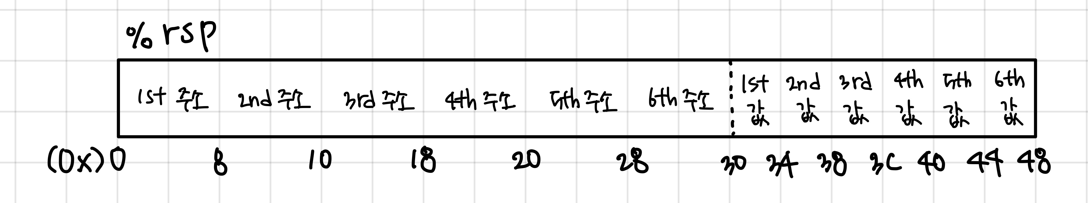
%rsp ->
이제 다섯번째 파트를 분석해보자. 각종 레지스터를 이용하여 연산을 하는 것을 확인할 수 있다. 연산을 따라가보면, 위 노드 구성에서 각 노드의 3번째 4bytes에 다음 노드주소가 저장되어 있는 것을, 입력한 노드번호의 순서대로 다음노드를 지정하여 변경한다는 것을 확인할 수 있다.
이제 마지막 여섯번째 파트를 분석해보자. <+193>을 보면 마지막 노드는 연결할 노드가 없으므로 다음노드의 주소를 의미하는 %rdx+0x8을 주소로 하는 값에 0을 저장하는 것을 확인할 수 있다. 그리고 <+201>~<+216>을 보면 현재 노드에 있는 값이 다음노드에 있는 값보다 작은 경우만 폭탄을 터뜨리지 않고 jump한다. 그리고 이 과정을 6번 반복하므로 node에 저장되어 있는 값을 기준으로 오름차순으로 노드를 정렬해야 함을 알 수 있다.
이제 다시 node의 정보를 보면, 1번노드에 있는 값은 0x17e, 2번노드에 있는 값은 0x1d0, 3번노드에 있는 값은 0x259, 4번노드에 있는 값은 0x36f, 5번노드에 있는 값은 0x123, 6번노드에 있는 값은 0x1bc이므로 이 값을 기준으로 노드를 오름차순으로 정렬하면 5, 6, 2, 3, 1, 4 이고, phase_6의 답은 "5 6 2 3 1 4"이다.
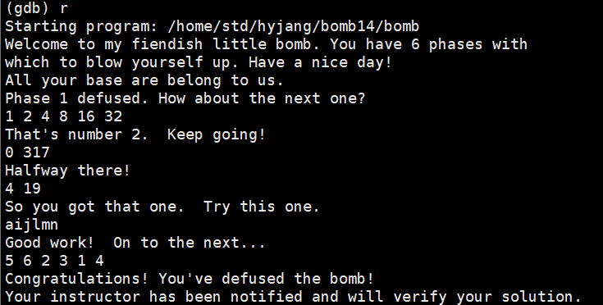
이렇게 모든 phase를 해결할 수 있다.

- Secret_phase
과제 안내서에서 secret point가 있음을 확인하고, main함수에서 secret phase를 찾으려 했으나, 존재하지 않아 위 overview에서 확인하였던 phase_defused함수를 disassemble해보았다.
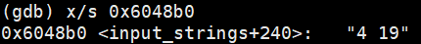
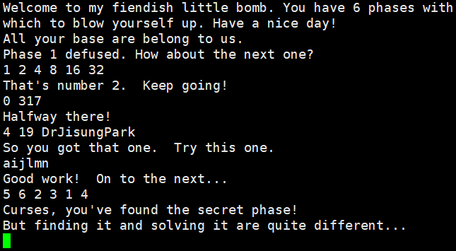
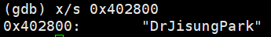
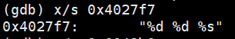
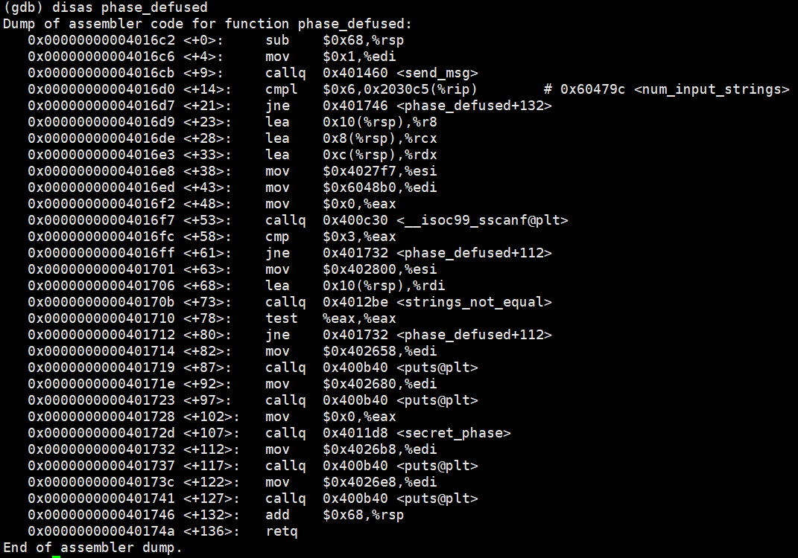
<phase_defused+107>에 secret_phase가 있음을 확인하였다. 이 함수를 실행하기 위해서는 <phase_defused+107>이후의 line으로 jump하지 않아야 하므로 sscanf로 입력받은 값의 개수가 3개이면 된다. 또한 0x4027f7에 들어있는 문자열을 확인하면 와 같아 정수 두개와 문자열 하나를 입력하면 된다는 것을 알았다. 그리고 이 문자열에는 0x402800에 있는 문자열을 입력해야 jump하지 않으므로 이 문자열을 조사하면 "DrJisungPark"임을 확인하였다. 그렇다면 이 정수 두 개와 문자열을 어디에 입력해야할까? 0x6048b0에 어떤 값이 저장되는 지 확인해봐야 한다. 이 값을 확인해보면 "4 19"로 phase_4의 입력값임을 알 수 있다. 그렇다면 phase_4의 답을 입력할 때 DrJisungPark를 추가로 입력하여 "4 19 DrJisungPark"을 입력한다면 secret_phase로 들어갈 수 있을 것으로 예상할 수 있다. Phase_4에서 "format에 맞는 입력값"이 2개여야 폭탄이 터지지 않는데, 이 문자열이 추가되더라도 정수라는 format과 맞지 않으므로 폭탄이 터질 염려는 하지 않아도 될 것 같다. 실제로 실행해보면 옆 사진처럼 secret phase에 정상적으로 진입하였음을 확인하였다. 이제 secret_phase 함수를 disassemble하여 답을 찾아내도록 하자.
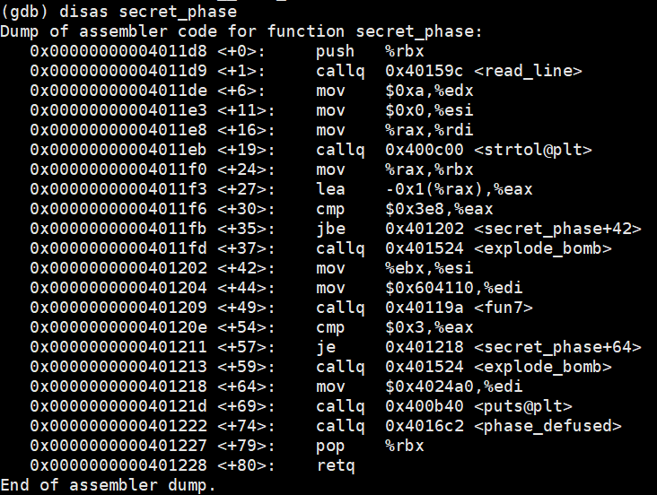
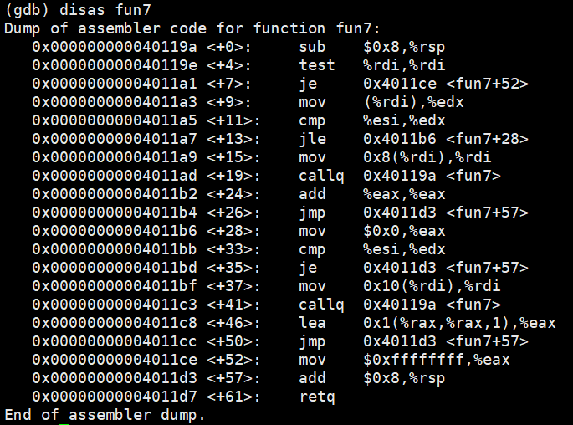
Secret_phase와 fun7을 disassemble하면 다음과 같다.
먼저 secret_phase를 보면 입력값을 %rbx에 저장하고, %rax-1을 %eax에 저장한다. 이 때 이 %eax의 값이 0x3e8보다 작아야 폭탄을 피할 수 있다. 즉, 입력값은 10001보다 작아야 한다. 그리고, fun7(0x604110, 입력값)을 한 결과가 3이어야 phase를 풀 수 있다. 이제 fun7을 통해 반환값이 3이 되도록 하기 위한 입력값을 찾도록 하자. 앞으로 나타내는 instruction의 위치는 fun7 함수에서의 위치이다.
- Fun7을 보면, 제일 먼저 %rdi가 0이면 -1을 반환한다.
- (%rdi)가 입력값보다 작거나 같으면 <+28>로 점프한다.
- (%rdi)가 더 크다면 (%rdi+0x8)를 %rdi에 저장하여 값을 업데이트한다. 그리고 fun7을 재귀적으로 호출한다. 그리고 이 반환값에 2를 곱하고 <+57>로 점프한다.
- 이제 <+28>을 보자. %eax에 0을 저장하고, %edx즉, (%rdi)와 입력값을 비교한 후 같다면 <+57>로 점프한다.
- 같지 않다면 (%rdi+0x10)을 %rdi에 저장하여 값을 업데이트 한 뒤 fun7을 재귀적으로 호출한다. 그리고 %eax에 2*%rax+1를 저장하고 <+57>로 점프한다.
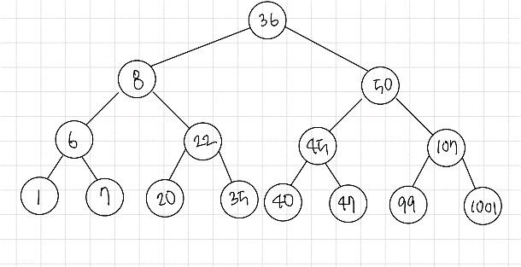
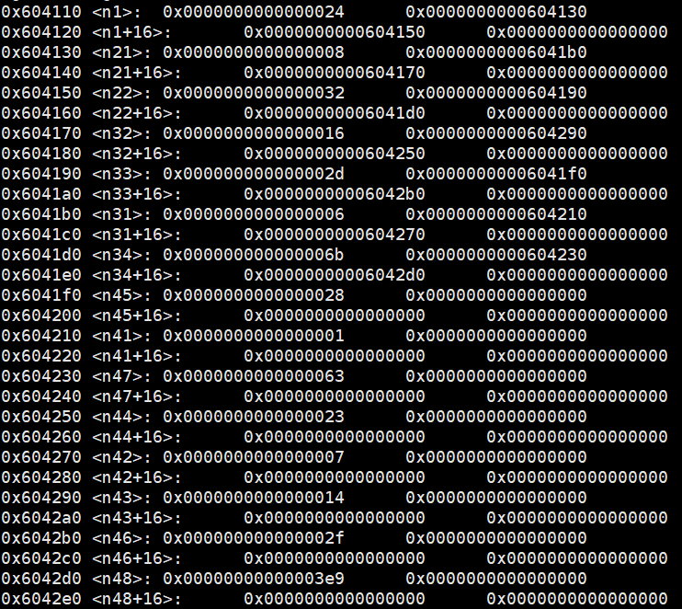
이 때 <+57>은 값을 return하는 instruction으로 이어진다. 위 규칙을 보면 BST에서 노드를 찾는 과정이 떠오른다. 2번 규칙은 left child node로 이동하는 것이고, 4번규칙은 right child node로 이동하는 것이다. 이 노드의 구성을 보고 tree를 그리면 다음과 같다.

이제 최종적으로 %eax가 3이 되도록 해보자. 3 == 2*1 +1, 1 == 1*0 +1이므로 %eax == 0 에서 시작하여 right child node로 이동하는 실행을 2번하면 %eax == 3이 된다. 즉, 36으로부터 right childe node로 두 번 이동하면 107이므로 secret_phase의 정답은 "107"이다.
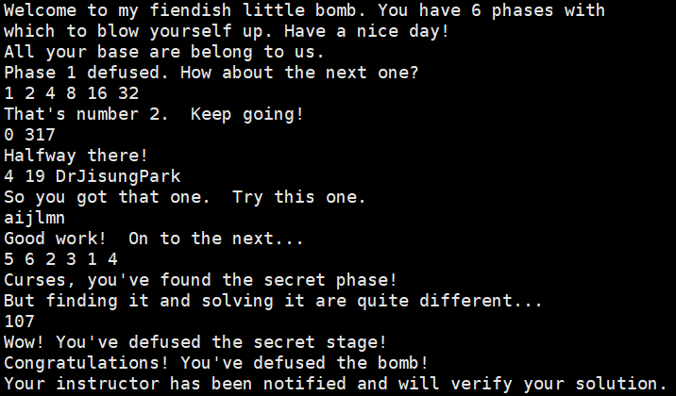
옆 사진처럼 secret_phase까지 잘 실행됨을 확인하였다.

- Result
"폭탄해체"라는 테마를 가지고 총 7개의 phase를 disassemble하여 코드를 추측하며 조건에 맞는 답을 찾았다. 이론만 공부하였을 때는 뜬구름잡는 내용인 것 같았지만, 이렇게 실제 어셈블리어를 해석하며 문제를 해결함으로써 어셈블리어에 훨씬 친숙해질 수 있는 과제였다.

